要求：
- 能记录每次升级是否成功，记录升级成功的设备信息，不成功的设备信息（目前onu的mac信息是可以记录的）
- 要求能自动执行，不需要手动干预
- 记录每台设备升级成功的时间，不成功的时间
- 对于升级不成功的，要求方便查询，二次升级。
- 升级会有多个人同时进行，能方便每天统计，比如每个人每天升级数量，升级成功数，不成功数。
- 有可能在升级过程中，升级人员将不成功的设备也当做升级成功，要求能在统计中指出这样的问题。
ONU升级简述版
升级方式有2种
- telnet至ONU，采用TFTP方式下载，升级
  - 升级过程，telnet至onu
  - 上传固件
  - 重启
  - 验证升级版本
  - OUN恢复出厂
  - 清除电脑arp缓存
  - 升级下一台
- WEB升级，登陆至web，在页面中上传如见，升级。
  - 登陆web界面
  - 上传固件
  - 升级
  - 重启
  - ONU恢复出厂
  - 清除电脑arp
  - 升级下一台
说明：根据批次不一样，恢复ONU方式略有不同，目前有3种情况
- telnet时候敲击制定命令
- 手动长按ONU复位按键
具体流程可以参考下面详细说明：
手动升级指导手册

一、升级前工具准备
升级前需要设置PC的IP 地址，在PC 上安装指定的工具软件，wftp服务器。
wftp服务器用户名为a，密码为b ；
升级的文件名为filename.bin

1.1 PC IP配置
给电脑配置IP地址：
192.168.1.2，掩码为255.255.255.0；

1.2 wftp服务器的配置
给WFTP 配置用户名为a 密码为b的账户

二、本地Telnet升级步骤

2.1 连接电脑
ONU上电、用网线连接ONU网口和电脑网口；

2.2 telnet到ONU
当ONU 网口灯亮后，使用telnet命令

在打开的对话框中，输入如下命令升级ONU：
telnet 192.168.1.1
gpon
gpon
en
gpon
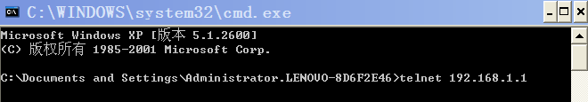
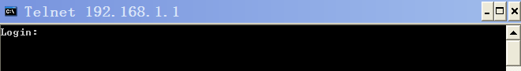

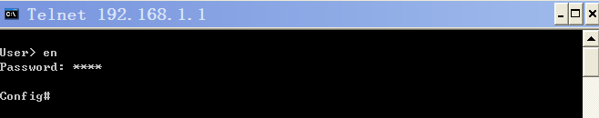

2.3 执行升级命令并重启ONU
在telnet的对话框中执行如下命令：

download ftp system 192.168.1.2 a b filename.bin
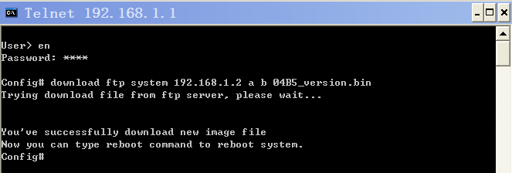

执行完成之后，显示升级成功，再重启ONU，在对话框中输入如下 命令重启ONU：
reboot

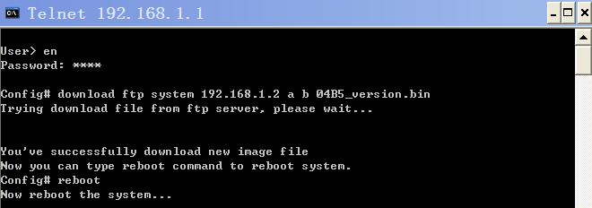

2.4 检查ONU升级是否成功
ONU重启完成后，使用IP地址192.168.1.1 telnet到ONU，使用如下命令查看ONU的版本信息：
gpon
gpon
en
gpon
show version 查看ONU的编译时间。
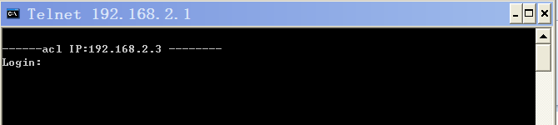
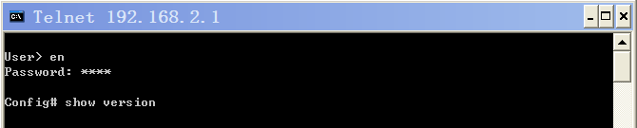

设备软件版本信息：请升级完成之后检查版本信息。

Config# show version

Basic App Boot from flash sector 1.
Extend App Boot from flash sector 1.
Hardware version : ZS-2.134.318A6G
Software version : RP0510
Minor version : 00.00
Basic part version : BP0510
Generate time : Thu Jun 11 07:22:31 CST 2015

Switch : 1.001 Apr 10 2015 10:33:01
Console : 1.001 Apr 10 2015 10:41:26
GPON : 1.000 Apr 10 2015 10:33:00
OMCI : 1.001 Apr 10 2015 10:41:15

升级后要使用如下命令恢复默认配置，谢谢！
使用如下命令行:
Config# cd tr069
Config\tr069# set all_factroyreset

2.6 清除电脑arp表
升级完一台onu之后，清除电脑arp缓存,进行下一台升级

2.7 升级下一个ONU
按照步骤2.1到2.6，升级下一个ONU。

三、WEB网页升级步骤
步骤总结：
1、连接环境；
2、设置ip地址；
3、登录web；
4、升级；
5、重启；
6、telent确认版本信息；

具体步骤如下：

3.1 连接电脑
ONU LAN1连接PC，ONU上电；

3.2 设置PC的IP地址
给电脑配置两个IP地址：
192.168.1.2，掩码为255.255.255.0；

3.3 登录WEB
登录web网页，这里需要根据web网页的版本，使用不同的网址和用户名密码登录，具体如下：

请登录网页192.168.1.1/cu.html，用户名CUAdmin，密码CUAdmin。


查看预配置信息
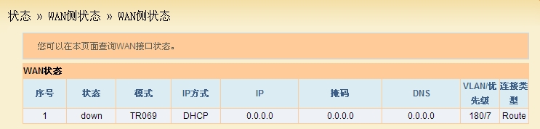

3.4 升级
选择web网页菜单，“管理”-> “设备管理”-> “本地升级”，点击“选择文件”选择ONU的软件版本。
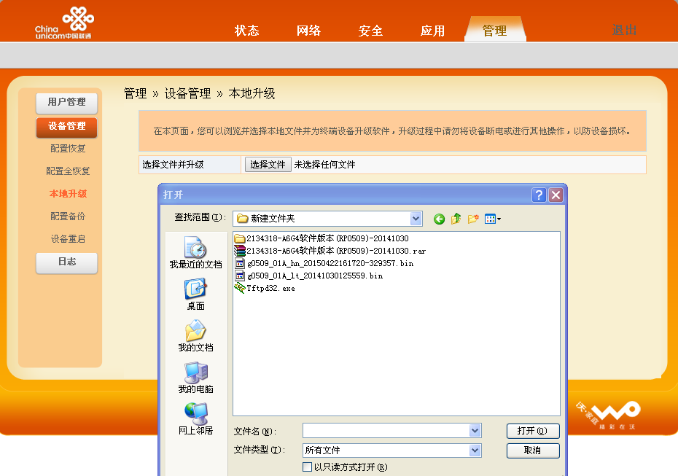

3.5 重启设备
web上显示升级成功，请重启设备时，请选择菜单“管理”-> “设备管理”-> “设备重启”，重启设备。
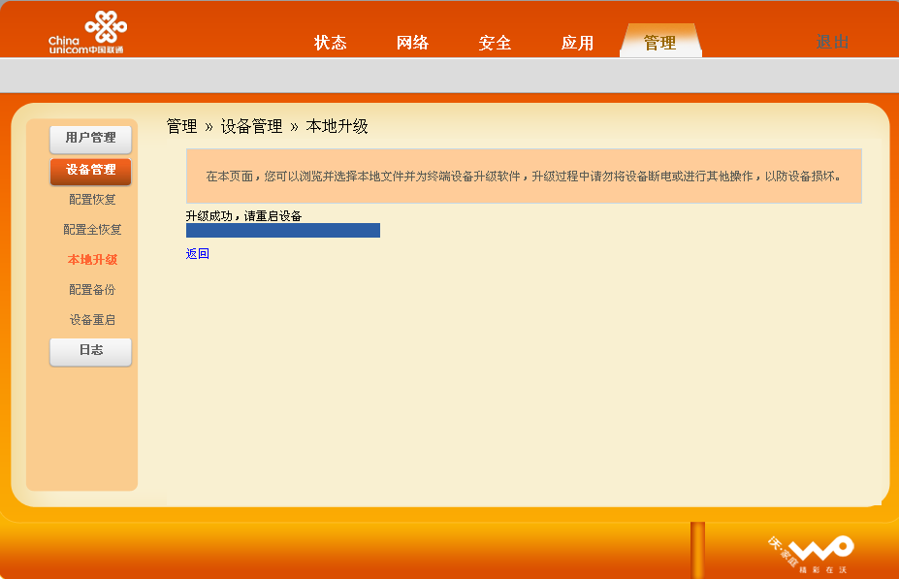

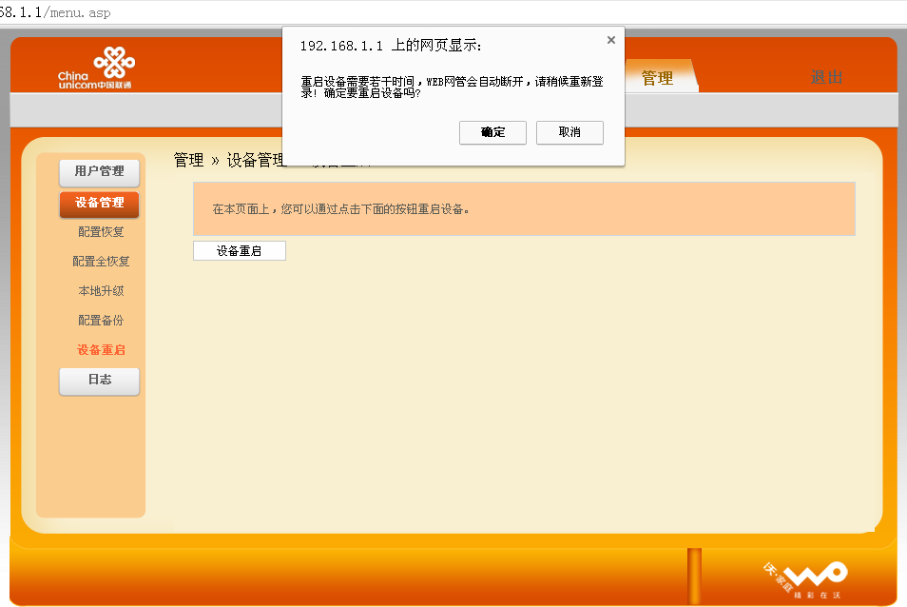

3.6 查看版本信息

“开始”->“运行”->“cmd”
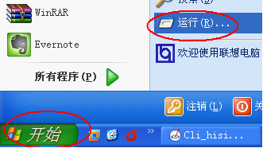

现在cmd命令框中，清除arp表，使用命令为arp -d，之后
ONU重启完成后，使用IP地址192.168.1.1 telnet到ONU:
telnet 192.168.1.1
gpon
gpon
en
gpon
show version
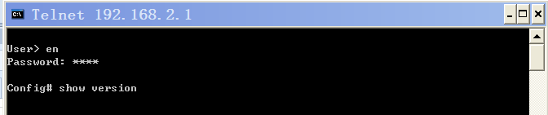

请升级完成之后检查版本信息是否与下面一致。
Config# sh v

Config# show version

Basic App Boot from flash sector 1.
Extend App Boot from flash sector 1.
Hardware version : ZS-2.134.318A6G
Software version : RP0510
Minor version : 00.00
Basic part version : BP0510
Generate time : Thu Jun 11 07:22:31 CST 2015

Switch : 1.001 Apr 10 2015 10:33:01
Console : 1.001 Apr 10 2015 10:41:26
GPON : 1.000 Apr 10 2015 10:33:00
OMCI : 1.001 Apr 10 2015 10:41:15

升级后要使用如下命令恢复默认配置，谢谢！
使用如下命令行:
Config# cd tr069
Config\tr069# set all_factroyreset

